Pavel Miron

Actividad 3
UD2

Índice
Contenido
Capturas de pantalla y explicaciones sobre las conclusiones alcanzadas 2
Investiga 5

Capturas de pantalla y explicaciones sobre las conclusiones alcanzadas
Tenemos que crear dos carpetas dentro de “C:\xampp\htdocs” una carpeta ligera y otra pesado, dentro de cada meter el html correspondiente. Ligero solo tiene un (h1) y el Pesado como 20 imágenes y un poco de css.
No olvidar borrar las líneas de la actividad anterior lo de virtual host de la configuración si no encuentra las páginas.
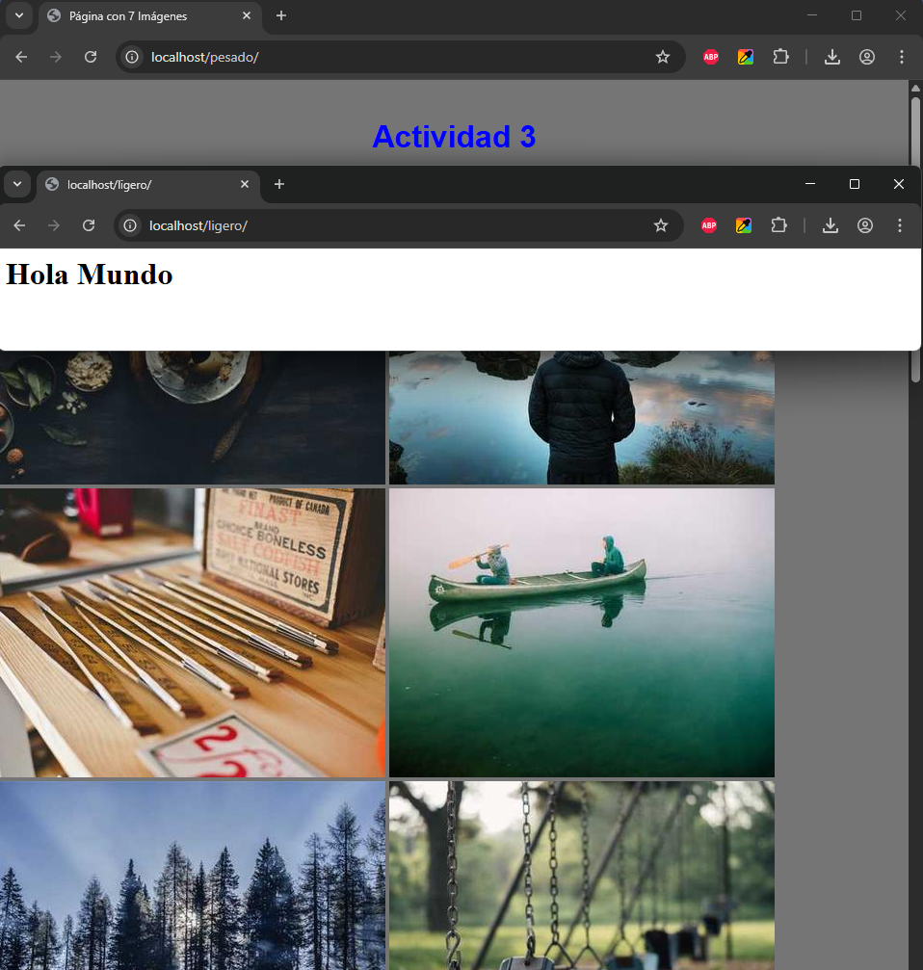

Dentro de la ruta “C:\xampp\apache\bin” y ejecutamos el cmd desde el campo de la ruta de arriba.
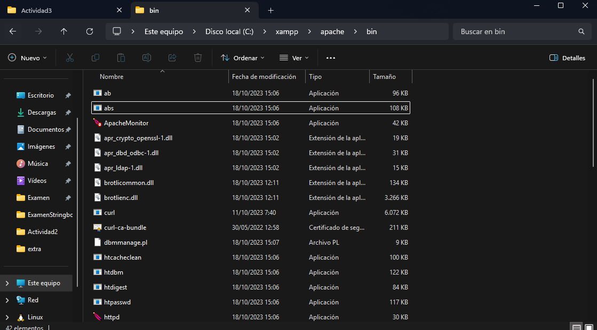
Ahora hacemos las peticiones de comprobación para ver cuánto tarda cada página.
1.500 peticiones y 10 solicitudes múltiples
Ligero
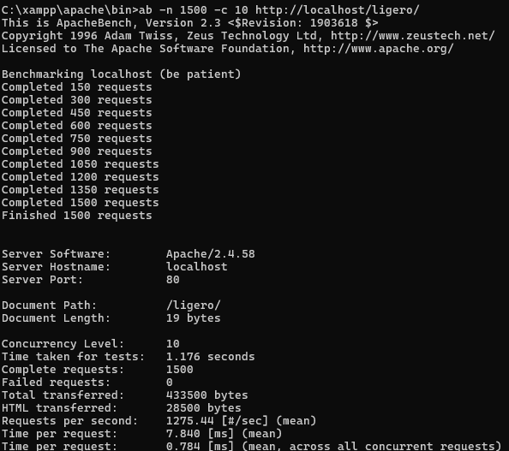
Pesado
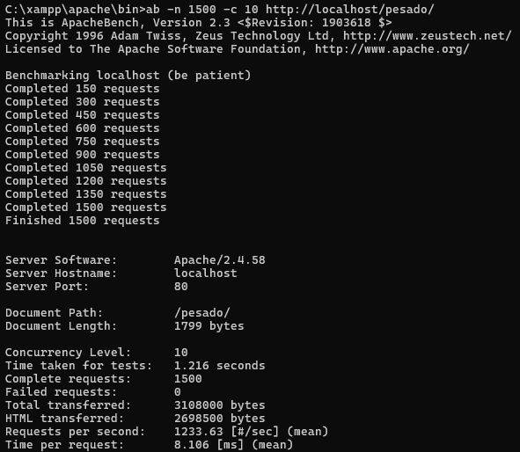
15.000 peticiones y 100 solicitudes múltiples
Ligero
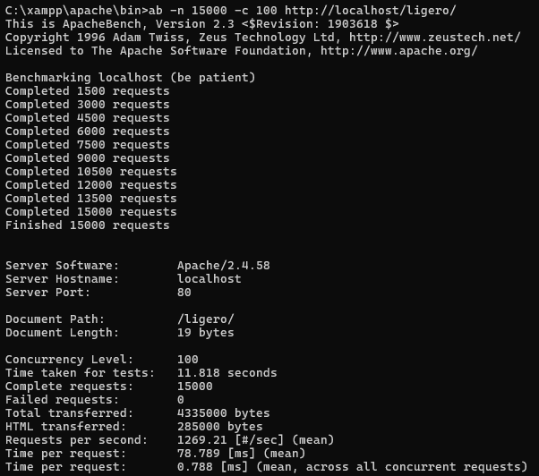
Pesado
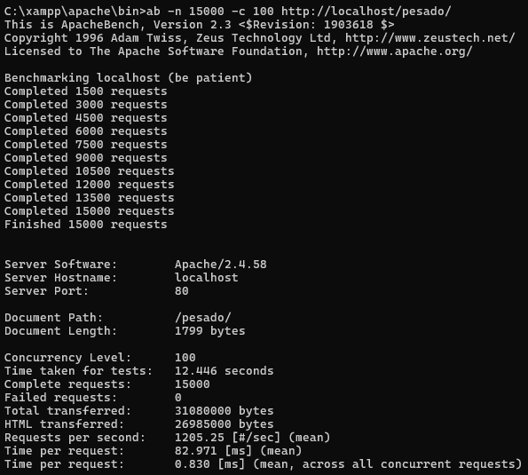

Investiga
¿Cuál fue la parte más complicada de esta actividad? ¿Cómo lograste resolverlo?
No encontré complicaciones en esta actividad.
¿Has identificado alguna diferencia en el rendimiento entre alojar tus imágenes en tu equipo y acceder a imágenes alojadas en Internet? Por favor, explícalo.
Si, porque cuando sea en local se pueden traer muy fácil para enseñarlas con html y no se necesita internet, pero con imágenes traídas por url desde internet, pueden tardar un poco más porque depende de la velocidad de conexión y de los servidores donde están alojadas.

